INDICAÇÃO Nº XXX/2019

Súmula - Indico ao Poder Executivo Municipal, na pessoa do Excelentíssimo Senhor Igor Soares Ebert, Prefeito Municipal, sobre a necessidade de troca de lâmpadas comuns por lâmpadas de LED em toda a extensão da rua dos Camarões e também na Av. dos Guaranis localizadas no bairro Chácara Santa Cecilia, nesta municipalidade.

INDICO à Mesa, na forma regimental vigente, que seja oficiado ao Poder Executivo Municipal, na pessoa do Excelentíssimo Senhor Igor Soares Ebert, Prefeito Municipal, sobre a necessidade de troca de lâmpadas comuns por lâmpadas de LED em toda a extensão da rua dos Camarões e também na Av. dos Guaranis localizadas no bairro Chácara Santa Cecilia, nesta municipalidade.

Justificativa

Senhor Presidente; -
Senhores Vereadores; -
Senhoras Vereadoras; -

As chamadas popularmente de “lâmpadas comuns”, geram consigo um alto custo pago pelos cofres públicos, além de terem sua vida útil condicionada a um curto espaço de tempo. É possível notarmos que a percepção a esta problemática já está sendo objeto de estudo do governo, realizando diversas ações de substituição.
Os moradores da referida estrada, já sinalizaram o desejo de troca das mesmas, pontuando o que fundamenta esta solicitação. Em relatos, é notável a insatisfação dos moradores quanto à solicitação, sinalizando diversos fatos que os levam a este pedido.
São diversos os benefícios que a lâmpada de LED (LIGHT EMITTING DIODE) proporciona, e dentre os tais, enquadra a redução de 80% nos custos.
Assim, baseando-se na eficiência e na total responsabilidade da atual gestão em manter a qualidade do bem público, e por consequência buscar redução nos custos, é que faço a essa solicitação.

Sala das Sessões Bemvindo Moreira Nery, 22 de fevereiro de 2019.

Vereador Rafael Alan de Moraes Romeiro
Professor Rafael
Presidente
PODEMOS
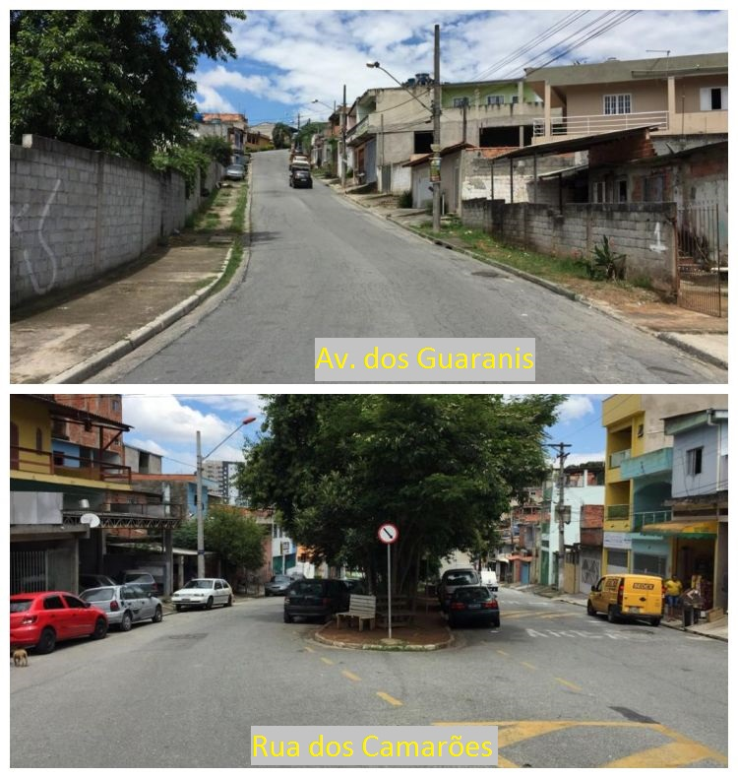
Sala das Sessões Bemvindo Moreira Nery, 22 de fevereiro de 2019.

Vereador Rafael Alan de Moraes Romeiro
Professor Rafael
Presidente
PODEMOS

